Hiện thị thông tin người dùng vào Profile

* Khắc phục lỗi hiện thị trang trước khi nhận được thông tin User
* Nếu user là true thì trả lại mọi thứ bên trong hồ sơ

* Nếu user đang đăng nhập, nó sẽ hiển thị Outlet
* Nếu không nó sẽ điều hướng đến sign-in

* Nhấn enter điều hướng

* Bởi vì loggedIn đang false nên chúng ta sẽ tạo hook và lấy user từ Firebase

* Đây là hooks sử dụng cho các tuyến riêng tư
* Thêm 2 trạng thái người dùng loggedIn = false
* loggedIn = true nếu người đó xác thực, kiểm tra bằng cách thay đổi trạng thái, nên sẽ biết false hoặc true
* loggedIn = true hoặc false cũng không quan trọng, sau khi kiểm tra, checkingStatus = false
* Trả về loggedIn và checkingStatus

* Vẫn chưa chuyển đến trang profile được vì chưa kiểm tra trạng thái

* Outlet chưa nhận được thông tin vì **trang hiển thị** trước khi thông tin đến
* Nếu checkingStatus = true thì sẽ **trả lại** loading…

Trả lại loggedIn và checkingStatus và nhận nó từ useAuthStatus. Bằng cách hủy thông tin đăng nhập và trạng thái kiểm tra (loggedIn và checkingStatus)

Đăng xuất

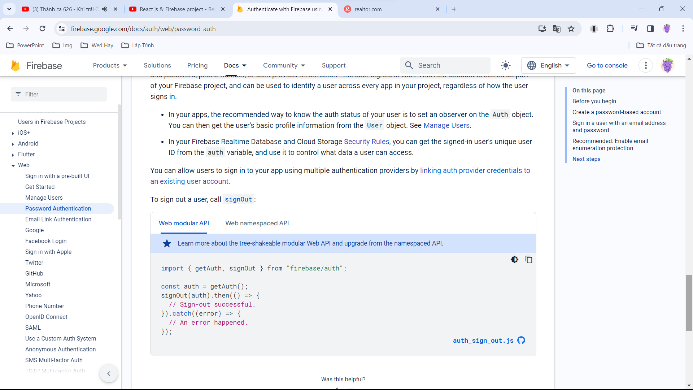

* Logout

